Zagadki muzyczne – Jaki instrument słyszysz?
https://www.youtube.com/watch?v=FwkAnAZo_zM

Poznajemy instrumenty z Tiszi i Taszi
https://www.youtube.com/watch?v=f43qSH2Nq9w

Karty pracy, cz. 2, s. 49.
- Popatrz na obrazki. Powiedz, co się mogło przydarzyć Poli. Których zmian nie można cofnąć lub naprawić?
Połącz przedmioty, które można naprawić, z potrzebnymi do tego przyborami.
- Popatrz na zdjęcia i nazwij przedmioty, rośliny, zwierzęta.
Nazwa jednego zdjęcia w każdym przykładzie zaczyna się na inną głoskę niż pozostałe nazwy. Zapisz tę głoskę za pomocą jej odpowiednika – litery – w okienku przy każdym przykładzie. Przeczytaj, co Pola bardzo chce dostać na święta. Czy to dobry pomysł?
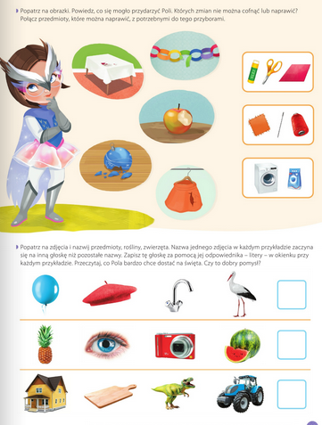

Łańcuch z papieru
Wykonaj z dzieckiem papierowy łańcuch. Propozycje wykonania łańcucha w filmikach.
https://www.youtube.com/watch?v=u0ddNwRZuwM
https://www.youtube.com/watch?v=9C6s5agsNXA

